15-4-2020

Nombre del Autor

Syscenterlife@

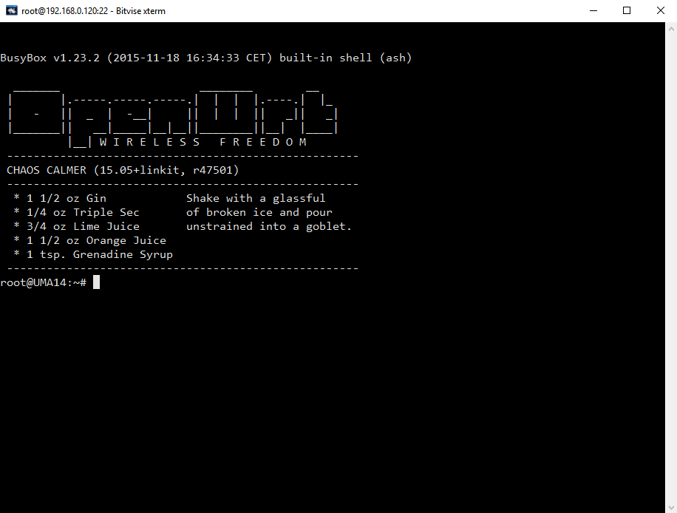

**Informe Sobre la Resolución de Problemas Algorítmicos**

**Implementación de un sistema en DOS sobre un caso simple abstraído como parte de las visitas guiadas.**

1. **Análisis del Problema (Descripción)**

Realizar un algoritmo que permita calcular una operación aritmética entre 2 valores introducidos por teclado: si es el signo + debe realizar la suma, si es el signo – debe realizar la resta, si es el signo / debe realizar la división, si es el signo * debe realizar la multiplicación, si es el signo ^ debe realizer la potencia; representar el algoritmo mediante un Diagrama de Flujo, Pseudocódigo y Diagrama de N/S.

**Definir variables**

a, b como entero

operación como carácter

**Datos de entrada**

Escribir “Ingrese el primer valor numérico: “

Leer a

Escribir “Ingrese el segundo valor numérico: “

Leer b

Escribir “Ingrese la operación que quiere realizar: “

Leer operación

**Proceso y Datos de Salida**

Segun operacion hacer

"+":

suma <- a + b

Escribir "El resultado es : ",suma

"-":

resta <- a - b

Escribir "El resultado es : ",resta

"/":

division <- a / b

Escribir "El resultado es : ",division

"*":

multiplicacion <- a * b

Escribir "El resultado es : ",multiplicacion

"^":

potencia <- a ^ b

Escribir "El resultado es : ",potencia

FinSegun

1. **Diseño de Algoritmo**

**Lenguaje de Alto Nivel(Python)**

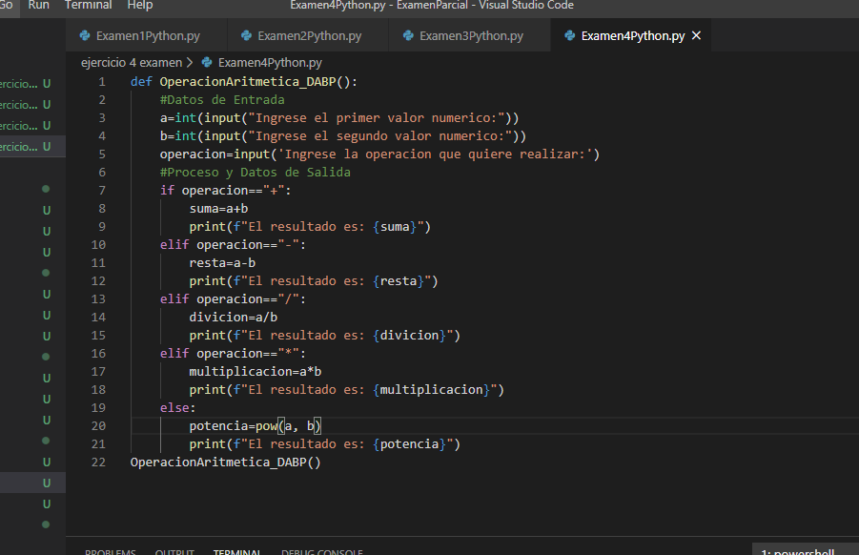

**Pseudocódigo**

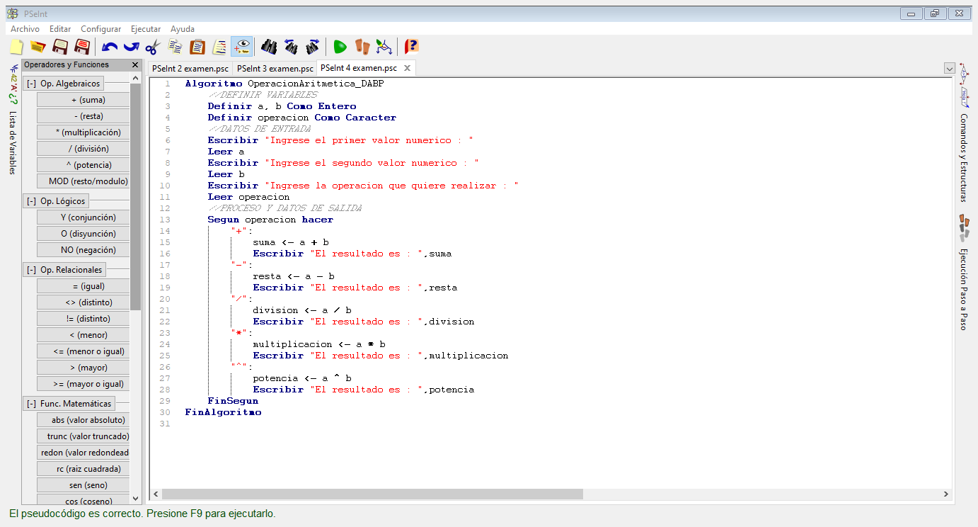

**Diagrama de flujo**

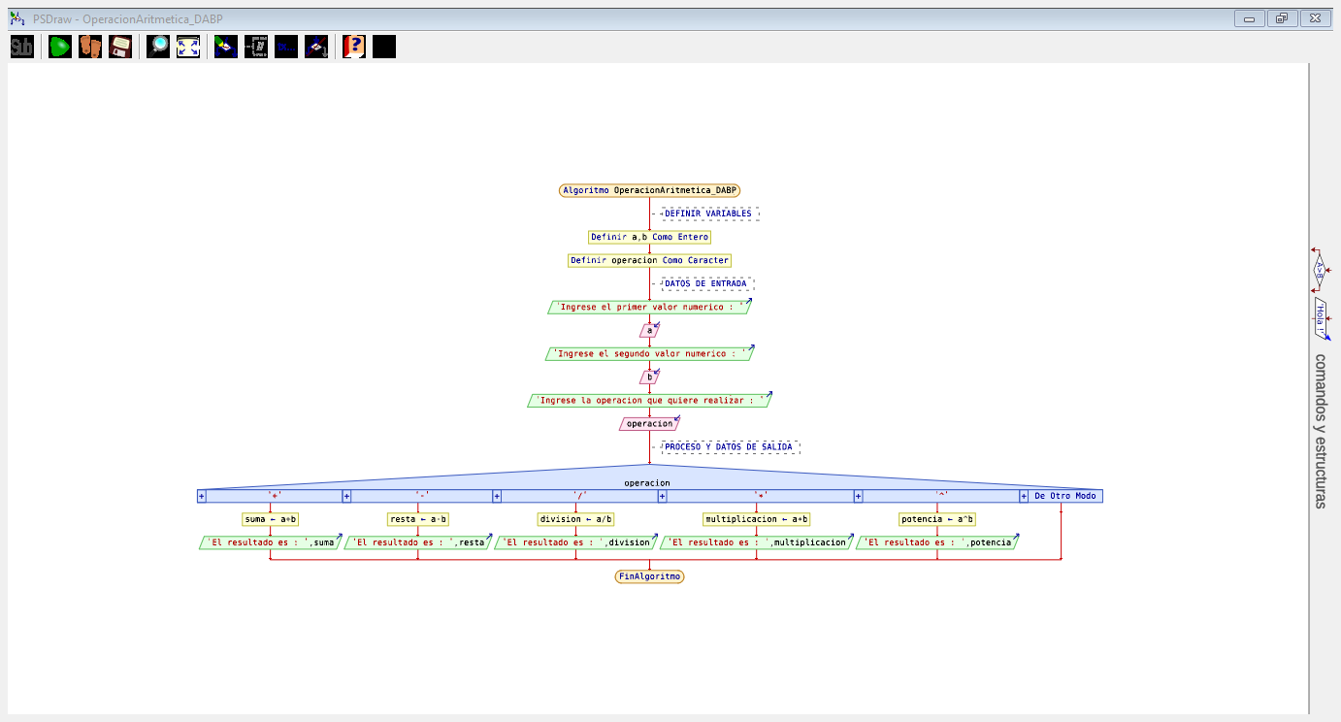

**Diagrama de N/S**

